Министерство науки и высшего образования Российской Федерации
федеральное государственное автономное образовательное учреждение высшего образования
“НАЦИОНАЛЬНЫЙ ИССЛЕДОВАТЕЛЬСКИЙ УНИВЕРСИТЕТ ИТМО”

Факультет | Программной Инженерии и Компьютерной Техники
Направление подготовки (специальность) | Нейротехнологии и программирование
Дисциплина | Теория систем

Лабораторная работа 1
ОТЧЕТ

Выполнил студент: | Фам Данг Чунг Нгиа
Группа: | P3321
Преподаватель: | Русак Алена Викторовна

г. Санкт-Петербург
2026
Содержание
1. Описание задания 3
2. Описание реализации конечного автомата 3
2.1. Объект управления 3
2.2. Состояния автомата 4
2.3. Входные события (input events / triggers) 4
2.4. Выходные сигналы (output signals) 4
2.5. Таблицы 6
3. Диаграмма переходов 9
4. Выполнение 9
5. Вывод 9

1. Описание задания
Требуется спроектировать управляющий конечный автомат:
- определить возможные состояния (не менее 5) и переходы между ними;
- определить входные события, инициирующие переходы, и выходные сигналы;
- построить диаграмму переходов автомата;
- реализовать работу автомата на языке Python (с использованием библиотеки transitions или без неё).

2. Описание реализации конечного автомата

2.1. Объект управления
В качестве объекта управления выбран лифтовый механизм (elevator controller). Система должна:
- принимать вызов с определённого этажа,
- определять направление движения (вверх/вниз),
- управлять двигателем лифта,
- открывать и закрывать двери,
- обрабатывать препятствия при закрытии дверей,
- реагировать на аварийную ситуацию (emergency),
- переходить в состояние FAULT и возвращаться в рабочий режим после reset.
Реализация выполнена на Python с использованием библиотеки transitions.
Автомат реализован как автомат Мили (Mealy machine), поскольку выходные сигналы формируются при переходах между состояниями (after callbacks), а не только при входе в состояние.

2.2. Состояния автомата
• IDLE — лифт находится в состоянии ожидания вызова.
• MOVE_UP — лифт движется вверх.
• MOVE_DOWN — лифт движется вниз.
• DOOR_OPENING — двери открываются.
• DOOR_OPEN — двери полностью открыты.
• DOOR_CLOSING — двери закрываются.
• FAULT — аварийный режим.

2.3. Входные события (input events / triggers)
Входной алфавит автомата включает следующие события:
• call(f) — вызов лифта на этаж f (разделяется логически на случаи: f > cf, f < cf, f = cf)
• arrived — лифт прибыл на целевой этаж.
• door_opened — двери полностью открылись.
• timeout — истекло время ожидания при открытых дверях.
• door_closed — двери полностью закрылись.
• obstacle — обнаружено препятствие при закрытии дверей.
• emergency — аварийная ситуация.
• reset — сброс аварийного режима.

2.4. Выходные сигналы (output signals)
Выходной алфавит автомата включает следующие управляющие сигналы:
• lift_motor_up_on — включить двигатель движения вверх
• lift_motor_down_on — включить двигатель движения вниз
• lift_motor_stop — остановить двигатель лифта
• door_motor_open — открыть двери
• door_motor_close — закрыть двери
• alarm_on — включить сигнал аварии
• alarm_off — выключить сигнал аварии
• display_idle — отображать состояние IDLE
• display_moving_up — отображать движение вверх
• display_moving_down — отображать движение вниз
• display_arrived — отображать прибытие
• display_door_open — отображать «двери открыты»
• display_closing — отображать «закрытие дверей»
• display_fault — отображать аварийное состояние
Выходные сигналы формируются при переходах между состояниями (after transition callbacks), что соответствует модели автомата Мили:
λ : X × U→Y

2.5. Таблицы
Таблица переходов
δ : X × U → X
Текущее состояние x∈X | Символы входного алфавита  u∈U
Текущее состояние x∈X | call(f), f > cf | call(f), f < cf | call(f), f = cf | arrived | door_opened | timeout | door_closed | obstacle | emergency | reset
IDLE | MOVE_UP | MOVE_DOWN | DOOR_OPENING | IDLE | IDLE | IDLE | IDLE | IDLE | FAULT | IDLE
MOVE_UP | MOVE_UP | MOVE_UP | MOVE_UP | DOOR_OPENING | MOVE_UP | MOVE_UP | MOVE_UP | MOVE_UP | FAULT | MOVE_UP
MOVE_DOWN | MOVE_DOWN | MOVE_DOWN | MOVE_DOWN | DOOR_OPENING | MOVE_DOWN | MOVE_DOWN | MOVE_DOWN | MOVE_DOWN | FAULT | MOVE_DOWN
DOOR_OPENING | DOOR_OPENING | DOOR_OPENING | DOOR_OPENING | DOOR_OPENING | DOOR_OPEN | DOOR_OPENING | DOOR_OPENING | DOOR_OPENING | FAULT | DOOR_OPENING
DOOR_OPEN | DOOR_OPEN | DOOR_OPEN | DOOR_OPEN | DOOR_OPEN | DOOR_OPEN | DOOR_CLOSING | DOOR_OPEN | DOOR_OPEN | FAULT | DOOR_OPEN
DOOR_CLOSING | DOOR_CLOSING | DOOR_CLOSING | DOOR_CLOSING | DOOR_CLOSING | DOOR_CLOSING | DOOR_CLOSING | IDLE | DOOR_OPENING | FAULT | DOOR_CLOSING
FAULT | FAULT | FAULT | FAULT | FAULT | FAULT | FAULT | FAULT | FAULT | FAULT | IDLE

Таблица выходов
λ : X × U → Y
Текущее состояние x∈X | Символы входного алфавита  u∈U
Текущее состояние x∈X | call(f), f > cf | call(f), f < cf | call(f), f = cf | arrived | door_opened | timeout | door_closed | obstacle | emergency | reset
IDLE | lift_motor_up_on, display_moving_up | lift_motor_down_on, display_moving_down | door_motor_open, display_arrived | none | none | none | none | none | lift_motor_stop, alarm_on, display_fault | none
MOVE_UP | none | none | none | lift_motor_stop, door_motor_open, display_arrived | none | none | none | none | lift_motor_stop, alarm_on, display_fault | none
MOVE_DOWN | none | none | none | lift_motor_stop, door_motor_open, display_arrived | none | none | none | none | lift_motor_stop, alarm_on, display_fault | none
DOOR_OPENING | none | none | none | none | display_door_open | none | none | none | alarm_on, display_fault | none
DOOR_OPEN | none | none | none | none | none | door_motor_close, display_closing | none | none | alarm_on, display_fault | none
DOOR_CLOSING | none | none | none | none | none | none | display_idle | door_motor_open, display_door_open | alarm_on, display_fault | none
FAULT | none | none | none | none | none | none | none | none | alarm_on, display_fault | alarm_off, display_idle

Можете удобно смотреть в этой ссылке:
https://www.notion.so/Tables-30d44f44451280139ff5c6f7c0867483?source=copy_link

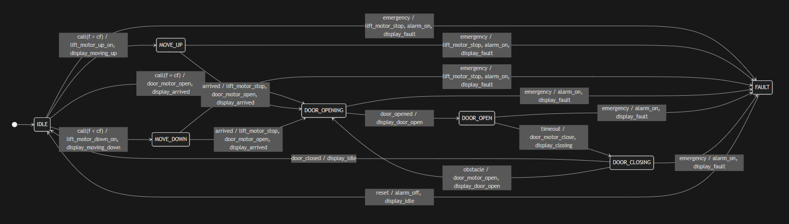
3. Диаграмма переходов

Рисунок 1 – Граф автомата Мили

4. Выполнение
https://colab.research.google.com/drive/145xEHzNt6RPTZ9HL_g4TnDHRTdl94zkJ?usp=sharing

5. Вывод
В ходе работы был спроектирован и реализован управляющий конечный автомат для лифтовой системы. Были определены состояния, входные события, выходные сигналы, а также функции переходов δ и выходов λ. Автомат реализован как автомат Мили, поскольку выходы формируются при переходах между состояниями и зависят от входного события. Построена диаграмма переходов и выполнена программная реализация на Python с использованием библиотеки transitions. Проведённое тестирование показало корректность работы автомата во всех предусмотренных сценариях (движение, открытие/закрытие дверей, обработка препятствия и аварийного режима).

